**天猫双11将现“全球联播”：千名洋主播24小时不间断直播**

中国新闻网 2019-11-10 09:12:44

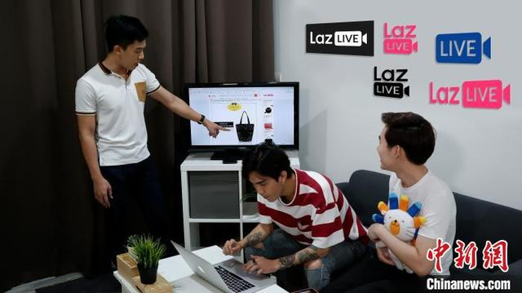

图为天猫双11进入倒计时，泰国主播正在为Lazada的直播做准备。供图

图为天猫双11进入倒计时，泰国主播正在为Lazada的直播做准备。供图

中新网杭州11月10日电(赵小燕 黄慧)11月9日，记者从阿里巴巴获悉，今年天猫双11期间，将有上千名“洋主播”用十几种语言向全球各地24小时不间断地直播。

2018年，淘宝直播带货能力已超千亿元。今年双11，淘宝直播所引领的电商直播经济全面爆发。仅在预售阶段，就有1.7万个品牌开启直播，多款品牌单品预售成交破亿元，其中更有6分钟破亿、1秒预售出55台汽车的战绩。直播不仅成为全球商家的标配，也成了全球消费者消费的“新姿势”。



图为马来西亚贸工部部长雷京(左)与阿里巴巴合伙人、蚂蚁金服董事长兼CEO井贤栋同框直播。供图

在淘宝直播的引领下，阿里巴巴经济体旗下各业务纷纷结合各自特色启动了直播业务。除淘宝直播外，速卖通开通海外直播，让洋主播用“家乡话”向老乡们推广中国制造；飞猪启动旅行直播，商家与旅行达人通过镜头直播全球美景；Lazada直播已覆盖东南亚5个国家；考拉海购围绕进口业务打造了全球溯源及保税仓直播；天猫国际联手全球顶级达人与明星推出“网紫计划”，发现全球好物。

来自全球的主播与商家借助阿里经济体的各个直播平台，通过汉语、英语、俄语、西班牙语、葡萄牙语、法语、意大利语、波兰语、乌克兰语、泰语、马来西亚语等十几种语言，向全球直播。

阿里巴巴直播业务的全球化，也催生了“洋主播”的新职业。今年天猫双11期间，仅速卖通就有近300名外国主播带来上千场海外直播，并重点为俄罗斯和西班牙的用户带来中国商品爆款清单。东南亚旗舰电商平台Lazada则于2018年11月起在泰国等国家推出直播业务，今年双11仅泰国直播总场次预计就会超过1100场。

中国的电商直播“令人震惊”。今年9月，在阿里巴巴集团与马来西亚政府举办的“马来西亚周”活动中，主播薇娅推荐的马来西亚商品上架5秒销售破百万，主播烈儿宝贝5分钟销售8万瓶燕窝。马来西亚贸工部部长雷京在向淘宝主播们致谢时说：“你们太棒了，这一切我相信只有在中国才可以做到。”雷京还亲自参加了一场直播，与主播共同卖出1吨多的猫山王榴莲。



图为俄罗斯主播舍为列夫在莫斯科直播推荐中国好物。供图

敏锐的国外网红机构也嗅到商机。来中国学习电商直播，已成为他们的必修课。马来西亚网红机构Sushivid创始人冯玉雯短短几个月内三次来杭州学习淘宝直播，并与中国的直播机构签约合作，准备打造马来西亚版的淘宝头部主播。俄罗斯直播机构Boommao，今年双11将把直播间搬到杭州，参加天猫双11“全球联播”盛典，他们更希望借机学习中国的直播经验。

11月11日，在天猫双11“全球联播”阿里巴巴西溪园区现场，中外主播们将出现在淘宝直播、速卖通、飞猪、Lazada、考拉、天猫国际的直播间。这将是阿里巴巴经济体旗下直播业务首次集结亮相。(完)